I.E.S. CONDES DE SALDAÑA  DPTO. TECNOLOGÍA | 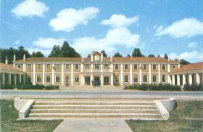 | CURSO: 4º ESO
Informe sobre la optativa de Tecnología |  | CURSO: 4º ESO
Esta asignatura va dirigida a aquellos alumnos que en bachillerato quieran cursar la material de TECNOLOGÍA INDUSTRIAL, para posteriormente orientar sus estudios a cualquiera de las especialidades de los grados de Ingeniería, así como a los estudios de ciclos formativos de formación profesional de grado medio o superior. Es una asignatura que interesa a los alumnos con inquietudes o interés por temas relacionados con la mecánica, recursos energéticos, electricidad y electrónica, robótica, fabricación industrial, diseño y dibujo industrial, conocimiento de los materiales, máquinas y sistemas mecánicos, procedimientos de fabricación, control y programación de sistemas automáticos, neumática e hidráulica, en definitiva todo lo relacionado con el mundo de la tecnología e ingeniería.
En 4º ESO se abordarán contenidos relacionados con Instalaciones en la vivienda, control y robótica, electricidad y electrónica, neumática e hidráulica, dibujo asistido por ordenador, tecnologías de la comunicación, etc.
Para abordar estos contenidos se empleara distinto software para la simulación por ordenador.

